新湖在线
欢迎使用新湖在线，新湖在线是非安装版的聊天工具,在这个平台中，用户将可以定制我司的资讯产品，并可以进行跟相应的客服，业务人员，研究员进行即时聊天。因为整体功能类似于QQ，就会比较重点介绍资讯功能和操作部分，大家如有问题，可以咨询您的客服人员。
第一步将下载的工具包选择解压到当前文件夹中，然后打开文件夹，找到图1-1中标识的文件
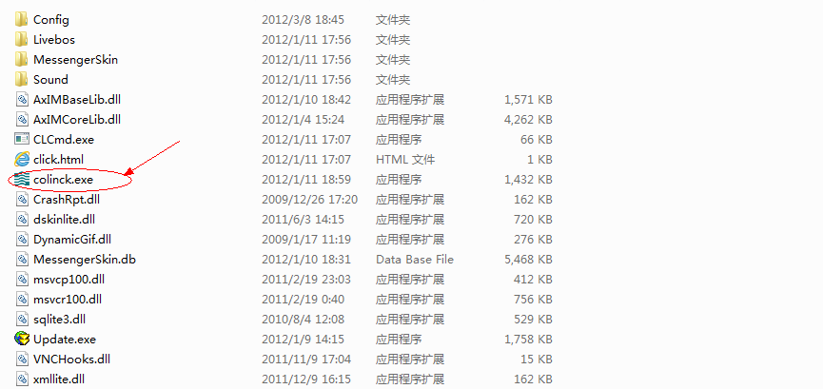
图1-1 文件列表

第二步 双击运行 Colink.exe，在弹出的界面（如图1-2）中输入账号和密码，（其中账号就是各位的期货账号，密码可以通过业务人员那里去获取）
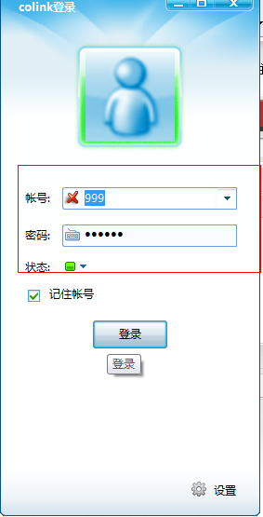
图1-2 登录界面
输入账号和密码，点击登录，如果出现登录失败，可以找您的客服人员，他们会查看你的账号和密码的，并给予更正

第三步:登录界面之后，整个界面会比较类似QQ的登录界面，如图1-3
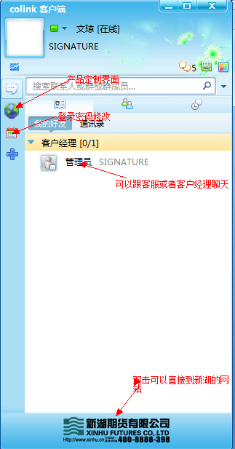
图1-3 登录页面

第四步，对于整个的界面，一般大家都比较熟悉QQ了，这里就不再多做说明，现在重点讲解下上图中的产品定制页面，点击箭头所指的图标，会进入产品定制页面，如图1-4，服务产品可以分为服务产品定制和研究员定制两种
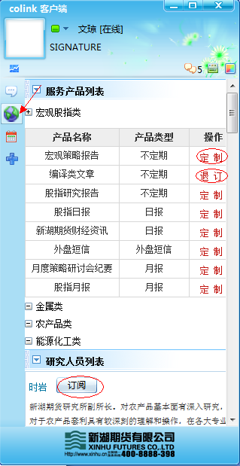,
图1-4 服务定制

（一），服务定制，当前的服务产品分为宏观股指类，金属类，农产品类，能源化工类。用户可以定制相应的产品。服务产品有两个状态，定制和退订。如果状态是定制，就是还没有定制该产品，可以选择定制。如果是退订，就是已经定制了该产品。
1.假如定制股指日报，点击按钮，根据弹出的对话框，进行联系方式的维护，这个联系方式根据产品的属性，分为邮箱和手机，当前只有外盘短信才使用手机，别的产品都是维护邮箱的。图1-6
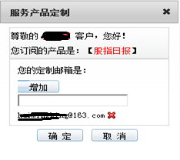1-6 联系方式维护
附注：如果是法人客户，可以维护多个邮箱和手机，那么产品将会同时发送到多个邮箱和手机上。

（二） 研究员定制 状态同样分为两种订阅和退订，用户可以订阅研究员，那么一旦该研究员发表了相应的资讯产品，该产品就会通过邮件直接方式到你的邮箱，同时你的新湖在线客户端也能收到该产品的简要说明和并可以直接下载该产品。

资讯产品的接收
一旦有资讯产品给您，新湖在线的客户端就会收到消息，该消息包含着产品的简要信息，点击简要信息，就可以下载整份的报告文件。
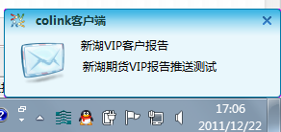
图1-6 资讯产品接收和下载
对于历史的报告，如果还要下载的话，可以按照如下操作，点击上面的消息盒子，系统会弹
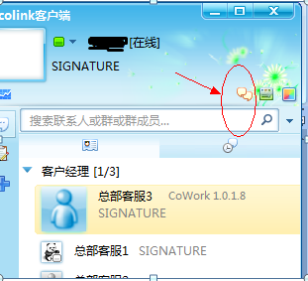
图1-7 历史消息

如图1-8 所示的消息盒子，选择相应产品消息，双击之后，屏幕右下角就会显示如图1-6所
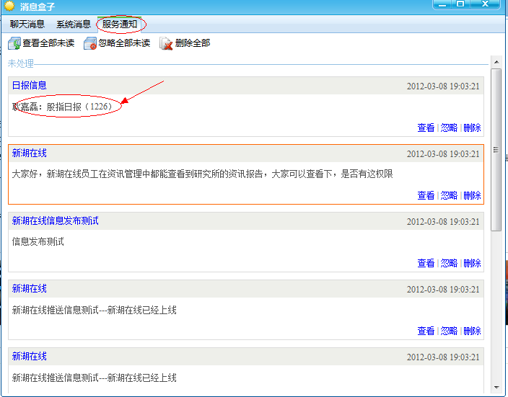
图1-8 消息盒子
示那样,用户可以重新按照上面重新下载文件的.

（三） 密码修改
客户可以直接修改自己的登录密码，如下图所示1-9
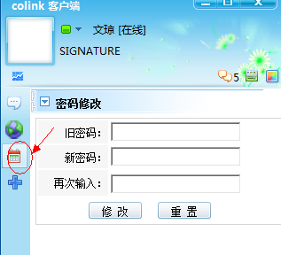
图1-9 密码修改
其中新密码必须由字符和数字共同组成，不然密码修改不能成功，这纯粹增加密码强度，保障账号的安全性。

由于产品是在不断完善中，您在使用中如有什么问题，可以咨询您的客服人员，愿您操作愉快。

